Почему необходимо помогать птицам зимой?
Для птиц зима самое холодное и голодное время, так как нет обычных кормов – семян, насекомых. Голодом страшна зима птицам, а не холодом.
Сыта птаха – и тепло ей под пухом и перьями.
Земля покрыта снегом. Где зимой добыть еду? Эту нелегкую задачу птицы лесов и полей решают по-разному: кто разыскивает в складках коры жуков и пауков, а кто ищет корм на кустах и деревьях. Ведь на многих из них остались почки и семена.
Из каждых 10 зимующих птиц 9 погибает от голода. А птенцы одной синицы, погибшей за зиму, могли бы уничтожить до 1 080 000 насекомых. Насекомоядные птицы не выносят и дня голодания.
Зимующие птицы, наевшись, не садятся спать или отдыхать, как куры, а с еще большей энергией начинают искать насекомых. В холодные дни птицы ищут корм в течении всего дня.
Человек может помочь им пережить стужу, тем самым сохранить их численность.

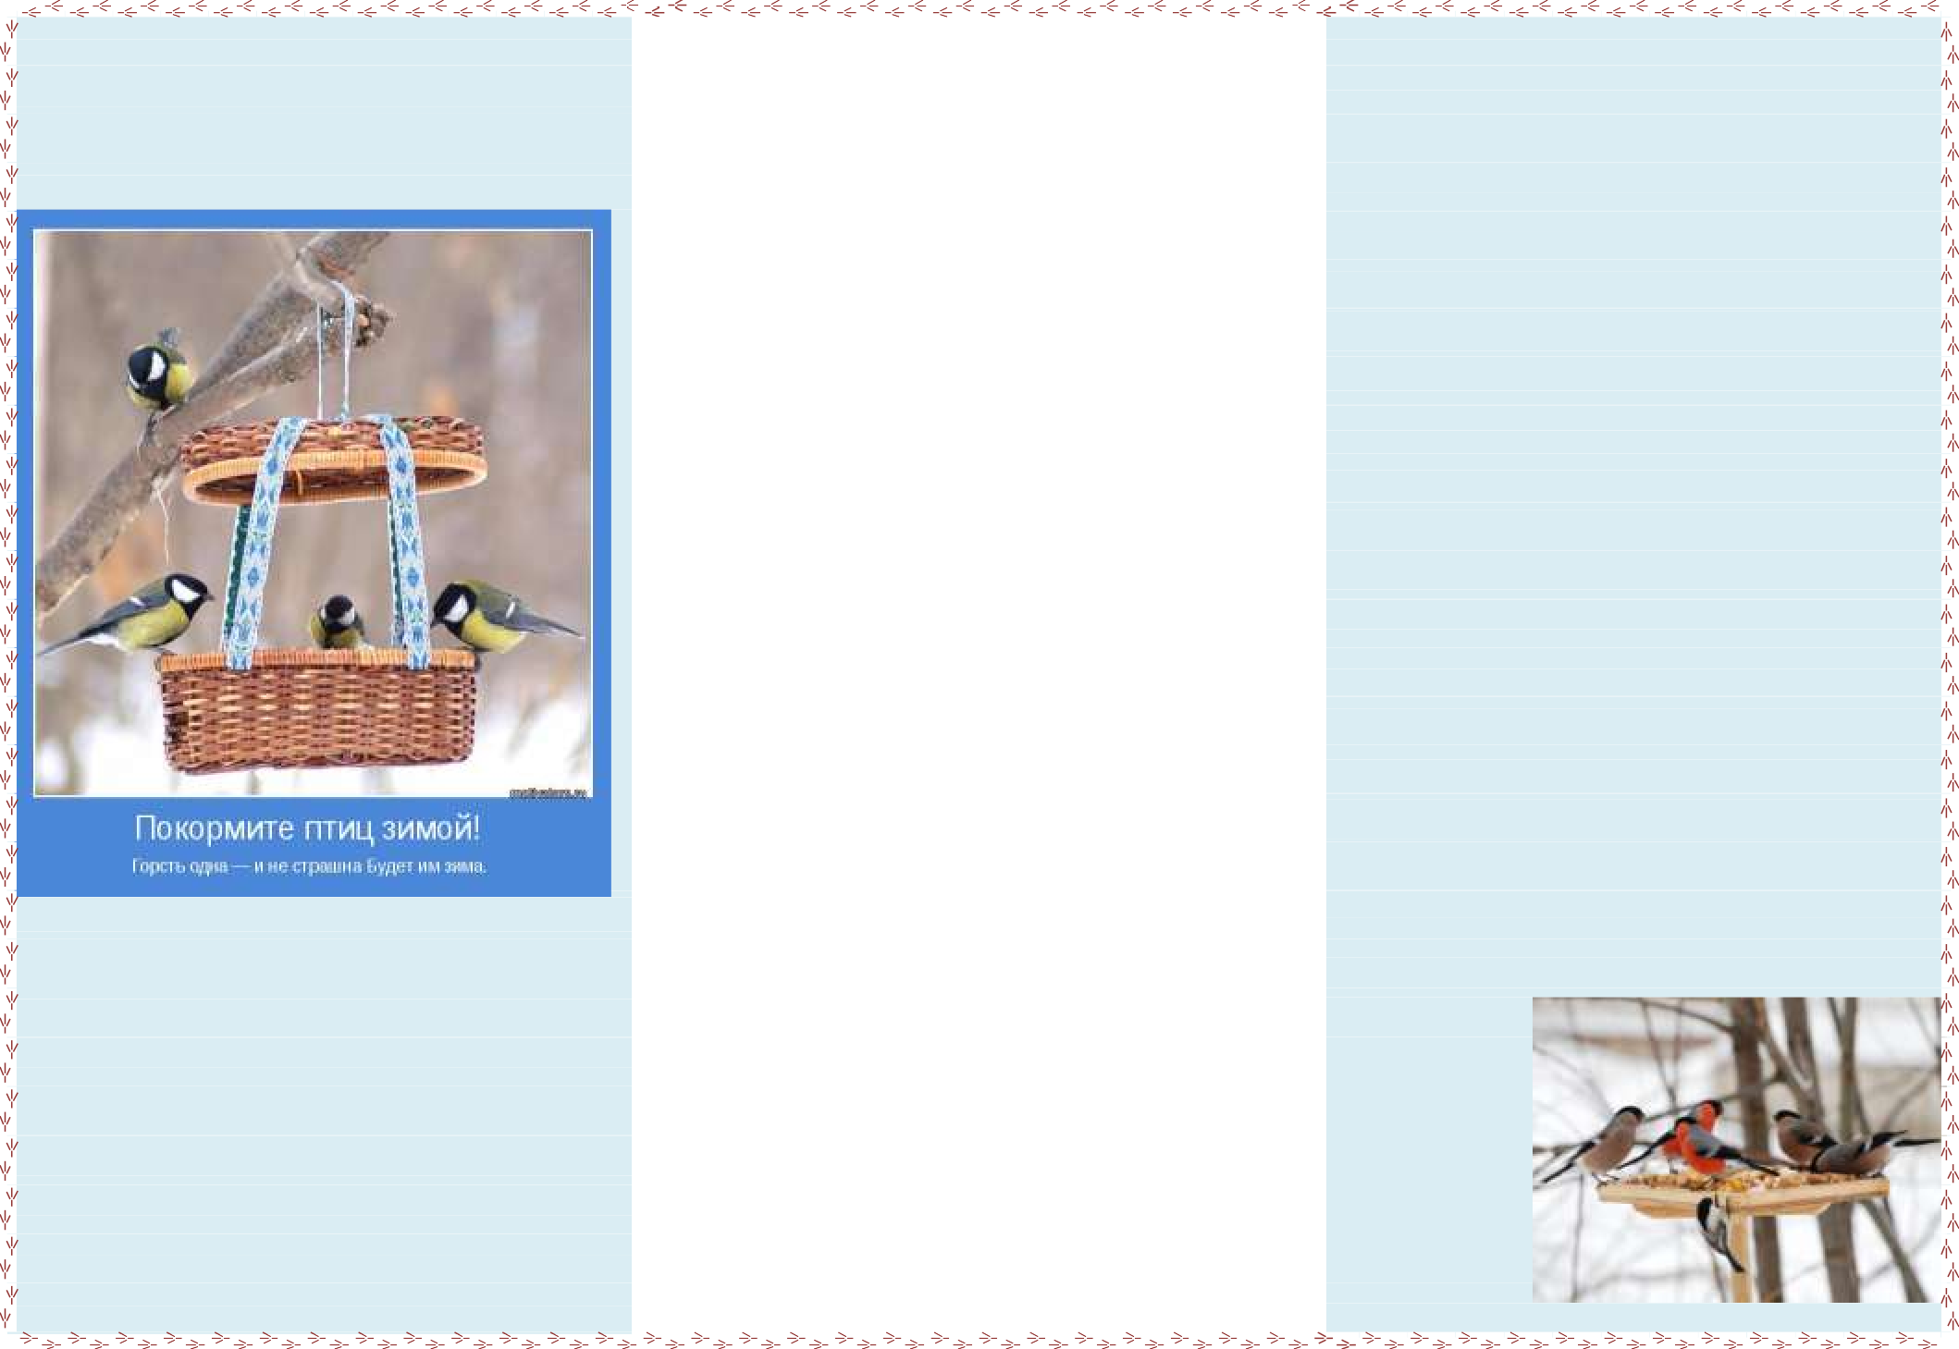
Памятка для родителей

Как помочь птицам зимой?!
МБДОУ «Детский сад № 276»

Чем подкармливать птиц зимой?
- Можно:
- семена подсолнечника, тыквы, арбуза, дыни;
- просо, овес, льняное и конопляное семя;
- семена трав и сорняков;
- шишки хвойных деревьев;
- арахис (нежирный, несоленый);
- фрукты и ягоды (свежие или сухие, кусочками);
- несоленое свиное сало;
- творог средней жирности, смешанный с белыми панировочными сухарями;
- Нельзя
- жареное, соленое (жареные и соленые семечки, соленое сало);
- испорченную и заплесневелую пищу;
- прогорклое зерно;
- пшено;
- черный хлеб.

Покормите птиц зимой!  Покормите птиц зимой!  Пусть со всех концов  К вам слетятся, как домой, Стайки на крыльцо.  Не богаты их корма. Горсть зерна нужна.  Горсть одна — и не страшна Будет им зима.  Сколько гибнет их — не счесть, Видеть тяжело.  А ведь в нашем сердце есть И для птиц тепло.  Разве можно забывать: Улететь могли,  А остались зимовать Заодно с людьми.  Приучите птиц в мороз К своему окну.  Чтоб без песен не пришлось Нам встречать весну.  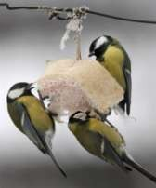 |  | Правила подкормки птиц  - Во время подкормки птиц не сорите в лесу, парке, саду: не оставляйте там газеты, бумажные и полиэтиленовые пакеты, жестяные банки и коробки.  - Кормушки для птиц должны быть очень скромными, лучше не раскрашенными.  - Корма в кормушке должно быть немного и только нужного птицам: семена дикорастущих трав, крошки хлеба, подсолнухи, кусочки не соленого сала.  - Кормите птиц регулярно. Птиц нельзя подкармливать время от времени: именно зимой им очень нужна ваша поддержка, в морозы и метели гибнет большая часть птиц.
Съедобная кормушка для птиц

Что понадобиться:
- 3 чашки корма для птиц;
- желатин без добавок;
- формочка;
- коктейльная трубочка.
Способ приготовления:
- Желатин растворите небольшим количеством холодной воды, оставьте на пару минут. Подогрейте 1 стакан воды в кастрюле и добавьте туда растворившийся желатин, перемешайте до полного растворения.
- Добавьте 3 чашки корма для птиц. У вас должна получиться однородная масса.
- Теперь выкладываем в форму, форму застелите фольгой, чтобы удобнее было вынимать и ничего не развалилось.
- Чуть выше центра вставьте кусочек трубочки для напитков, это будет отверстие для веревочки.
- Лучше форму поместить в морозилку на несколько часов, чтобы все хорошо застыло.
